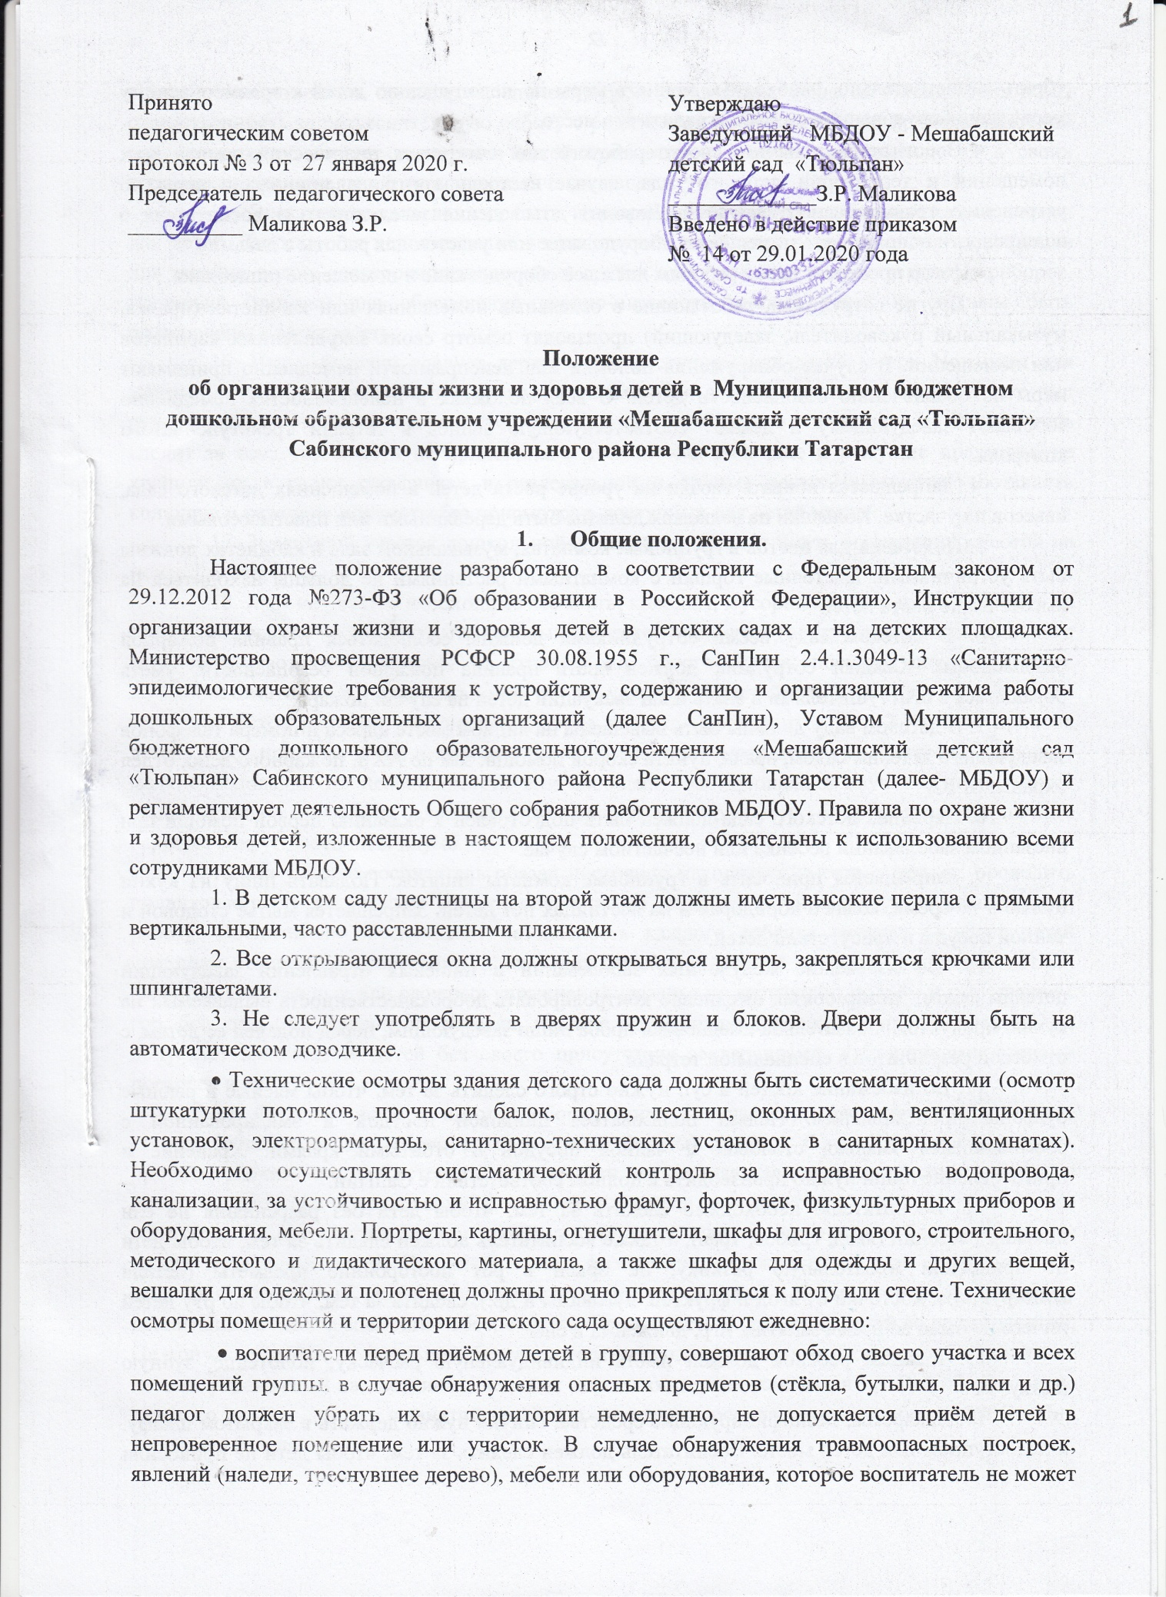

убрать самостоятельно, необходимо принять меры по недопущению детей к травмоопасному месту или оборудованию, следует оградить это место.
• Воспитатель в начале своего рабочего дня совершает технический осмотр всех помещений и территории детского сада, изучает тетрадь контроля, принимает меры по устранению травмоопасных ситуаций. Доводит до сведения заведующего и воспитателя о возможности использовать помещение, оборудование или участок для работы с детьми
• Повар проверяет перед рабочим днём всё оборудование и помещение пищеблока.
• Другие сотрудники, работающие в отдельных помещениях или кабинетах (прачка, музыкальный руководитель, заведующий) производят осмотр своих закреплённых кабинетов или помещений. В случае обнаружения поломки или неисправности немедленно принимают меры по обеспечению безопасности детей. О всех поломках и неисправностях немедленно сообщают заведующему и делают соответствующую запись в тетради трёхступенчатого контроля.
4. Запрещается вбивать гвозди на уровне роста детей в помещениях детского сада, навесов на участке. Колышки на вешалках должны быть деревянными или пластмассовыми.
5. Подставки для цветов в групповых комнатах, музыкальном зале и кабинетах должны быть устойчивыми. Цветочные горшки с комнатными растениями не должны находиться на высоте выше роста детей
6. В детском саду всеми сотрудниками должны соблюдаться правила пожарной безопасности. Каждый сотрудник должен знать правила пожарной безопасности, уметь обращаться с огнетушителями и знать план эвакуации детей на случай пожара.
7. В детском саду должны быть вывешены на видном месте адреса и номера телефонов заведующего детским садом, врача, пункта скорой помощи, зам по АХЧ, пожарного депо, отдел охраны, МЧС.
8. Персонал детского сада должен быть подготовлен к оказанию первой помощи при внезапном заболевании ребёнка или несчастном случае.
9. Запрещается приносить в групповые комнаты кипяток. Подавать пищу из кухни нужно в то время, когда в коридорах и на лестницах нет детей. Запрещается мытьё столовой и чайной посуды в присутствии детей.
10. Во избежание желудочных заболеваний и пищевых отравлений заведующий детским садом, повар обязан ежедневно контролировать доброкачественность выдаваемых на кухню продуктов. Обязательна ежедневная проба пищи заведующим, перед подачей её детям, с отметкой результатов в специальной тетради.
11. Во избежание костей в суп нужно строго следить за тем, чтобы мясные и рыбные бульоны процеживались. Нельзя пользоваться цинковой посудой и эмалированной с обсыпающейся эмалью, столовой и чайной посудой с отбитыми краями. Хранение и приготовление пищи нужно производить в полном соответствии с СанПин.
12. Воспитателю необходимо следить за тем, чтобы дети без разрешения не ели никаких растений (ягод, грибов, трав), а также воспитатель должен следить за тем, чтобы дети не приносили жевательную резинку, не брали в рот посторонние предметы (детали конструктора, косточки от ягод и фруктов, пуговицы и др.), следить за тем, чтобы во рту детей ничего не было во время занятий, игр, движений и сна.
13. Каждый ребёнок должен иметь индивидуальную расчёску, полотенце, зубную щётку.
14. Лекарства, дезинфицирующие средства, спички нужно держать в закрытом шкафу, в недоступном для детей месте. Воспитатель должен следить за тем, чтобы дети не приносили из дома лекарственных препаратов, спичек, других химических веществ. Воспитатель несёт ответственность за разъяснительную работу с родителями по недопущению приноса в детский сад опасных для жизни и здоровья детей предметов и веществ, не хранили их в своих шкафчиках в раздевальной, карманах и личных вещах.
15. Электропроводка должна быть изолированной, электроприборы – недоступными для детей. Запрещается использование в присутствии детей электрочайников, электрощипцов для завивки волос, электрокипятильников и других электрических нагревательных приборов, установки (кулеры) для обеспечения вводно-питьевого режима детей не должны быть подключены в электросеть.
16. Иглы, булавки следует держать в недоступном для детей месте. Ножницы для занятий с детьми должны быть с тупыми концами. Пользоваться ими дети могут только под руководством при непосредственном присутствии и наблюдении воспитателя. Воспитатель следит за тем, чтобы дети не приносили в детский сад колющие и режущие предметы, не хранили их в своих шкафчиках в раздевальной и личных вещах.Недопустимо оставлять колющие и режущие предметы без присмотра в доступных для детей месте.
17. Земельный участок дошкольнойорганизации должен иметь ограждение высотой не менее 1,6 метра.
18. Ямы на участке необходимо засыпать; колодцы, мусорные ящики нужно держать на запоре. На участке не должно быть опасных для детей предметов (неструганых досок, ящиков с торчащими гвоздями, обрывков электропровода, битого стекла, посуды, шприцев и др.). Нужносистематически, проверять, нет ли на участке сухостойных деревьев, не допускать торчащих веток растений на участке. Уборка участка производится за 1-2 часа до прихода детей, перед приёмом детей и выходом детей на участок осмотр делает воспитатель, устраняет мелкие неполадки по необходимости или сообщает заведующей, в случае если не может самостоятельно исправить сложные неполадки и неисправности. Запрещаются кирпичные барьеры вокруг цветочных клумб.
19. На участке воспитатель обязан постоянно находиться вместе с детьми: проводить подвижные игры, физические упражнения, игры по желанию детей и другую педагогическую работу. Воспитатель обеспечивает безопасность каждого ребёнка группы. Обучает детей правилам безопасного поведения, производит страховку детей в момент выполнения детьми сложных или опасных или сложных упражнений: лазанья по лестницам, подъём и скатывание с гор, бег, прыжки, качание на качелях, катание по ледяным дорожкам и др. Воспитатель не допускает нахождения детей без своего присутствия за верандами, кустарниками, стенами построек и др.
20. Физкультурное и игровое оборудование на участке (горки, лесенки, шведские стенки, качалки, и др. малые архитектурные формы) должны быть устойчивыми, иметь прочные рейки, перила. Систематически должен осуществляться контроль за сохранностью и исправностьюэтого оборудования. Воспитатель, прежде чем допустить детей на то или иное оборудование или снаряд должен проверить его устойчивость, прочность и безопасность для жизни и здоровья детей. При выполнении физических упражнений в ходе физкультурных мероприятий (занятий, досугов, праздников и др.) воспитатель и инструктор по физическому воспитанию обязаны совместно обеспечивать безопасность и страховку детей во время занятий. Не допускается самостоятельное, без непосредственного присутствия и страховки выполнение детьми упражнений на лестницах, ледяных дорожках, горках, качелях и др. Всё оборудование детского участка для игр и занятий детей должно строго соответствовать требованиям СанПин и технике безопасности.
21. Крыши всех построек должны своевременно очищаться от снега; нельзя допускать образования по краям крыш свисающих глыб снега и сосулек. Необходимо очищать от снега и льда и посыпать песком дорожки, наружные лестницы и детские площадки на участке. Нельзя разрешать детям катание на ногах с ледяных горок.
22. Воспитатель организует тщательное наблюдение за тем, чтобы дети не уходили за пределы участка детского сада. В случае самовольного ухода ребёнка нужно немедленно: оповестить заведующего МБДОУ, отправлять на его розыски сотрудника детского сада, а также сообщить об уходе ребёнка в ближайшее отделение полиции и родителям. Воспитатель не имеет права допускать самостоятельные выходы из помещения детского сада или с участка в помещение детей без сопровождения. О сопровождении ребёнка воспитатель должен договориться заранее с другими сотрудниками: младший воспитатель, музыкальный руководитель.
23. Входные двери детского сада должны быть снабжены звонком, иметь запор на высоте, недоступной ребёнку, постоянно закрываться.
24. Родители и другие лица, которые по их поручению приводят ребёнка в детский сад, должны передавать ребёнка воспитателю или тому сотруднику детского сада, который принимает детей в этот день. Вечером при уходе детей воспитатель обязан передавать ребёнка матери, отцу или другому лицу. Родители заранее договариваются относительно тех лиц, которым они доверяют брать ребёнка из детского сада: родители предъявляют письменное заявление и лично знакомят с человеком, который будет забирать ребёнка. Воспитатель не имеет права передавать ребёнка другим детям.
25. Отправляясь на экскурсию или на прогулку по улице, воспитатель обязан знать число детей, которых он берёт с собой. Если в детском саду по какой-то причине остаются дети из группы, то они должны по указанию заведующего находиться под присмотром определённого сотрудника.
26. В случае дальней прогулки группы с воспитателем следует направлять ещё кого-то из персонала (младший воспитатель, музыкальный руководитель). В этом случае один взрослый идёт впереди колонны, другой сзади, оба с красными флажками. Воспитатель имеет право привлекать родителей детей группы к их сопровождению. О выходе детей за территорию детского сада и по их возвращении воспитатель делает соответствующую запись в специальной тетради. Воспитатель должен обеспечить детям питьевой режим.
27. При переходе с детьми через улицу необходимо соблюдать осторожность и строго выполнять правила уличного движения, а также соблюдать инструкцию «О выходе детей за пределы детского сада».
28. Экскурсии на водоём, пруд, лесную поляну, игровую площадку, магазин, парикмахерскую и т.п. могут проводиться только после предварительного посещения места экскурсии воспитателем, выбора безопасного пути и удобного места. О безопасном пути, выбранном месте воспитатель оповещает заведующего МБДОУ.
29. В жаркое время во избежание перегрева дети должны носить лёгкие головные уборы. Солнечные ванные даются только по назначению врача и под наблюдением медицинского персонала. Купание детей в летний период разрешается только в проверенных местах. При купании группы детей должно быть двое взрослых, обученных и готовых к проведению спасательных работ на воде.
30. Следует постоянно следить за температурным режимом, влажностью воздуха, естественным и искусственным освещением детских помещений. Не допускается сквозное или одностороннее (боковое) проветривание в присутствие детей. Воспитатель и другие сотрудники группы не допускают хождения детей босиком в проветриваемом помещении.
31. Во время бодрствования, занятий, кормления и сна детей воспитатель не должен оставлять детей без присмотра. Для того, чтобы дети хорошо и во время засыпали воспитатель должен соблюдать режим дня, занятий, отдыха и двигательной активности детей, т.е движениям детей должно отводиться не менее 50% времени пребывания в МБДОУ, а также необходимо соблюдать требования методики организации разных видов детской деятельности.
32. Самостоятельная деятельность детей 3-7 лет (игры, подготовка к занятиям, личная гигиена и др.) должна занимать не менее 3-4 часов. 3
3. Образовательный процесс в дошкольном учреждении должен соответствовать программам и технологиям обучения и воспитания, методам и организации учебновоспитательного процесса возрастным и психофизиологическим возможностям детей. Программы, методики и режимы воспитания и обучения в части гигиенических требований допускаются к использованию при наличии санитарноэпидемиологического заключения о соответствии их санитарным правилам.
34. Непрерывная длительность просмотра телепередач и диафильмов, видеофильмов в младшей и средней группах – не более 20 минут, в старшей и подготовительной – не более 30 минут. Просмотр телепередач для детей дошкольного возраста допускается не чаще 2-х раз в день (в первую и вторую половину дня) Экран телевизора должен быть на уровне глаз сидящего ребёнка или чуть ниже. Если ребёнок носит очки, то во время просмотра передачи их следует обязательно надеть. Просмотр в вечернее время проводят при искусственном освещении групповой верхним светом или местным источником света, размещенным вне поля зрения детей. В дневное время окна следует закрывать легкими светлыми шторами.
35. Общественно-полезный труд детей старшей и подготовительной групп по продолжительности не должен быть больше 20 минут в день.
36. Общая продолжительность суточного сна для детей дошкольного возраста – 12 – 12,5 часов, из которых 2,0 – 2,5 отводится дневному сну. Перед сном не рекомендуется проведение подвижных эмоциональных игр. Детей с трудным засыпанием и чутким сном рекомендуется укладывать первыми и поднимать последними. В разновозрастных группах более старших детей после сна поднимают раньше. Во время сна детей присутствие воспитателя (или его помощника) в спальне обязательно. Не допускается удерживание в постели детей, проснувшихся не задолго до окончания сончаса, также недопустимо запрещать детям, покидать постель с целью посещения туалета.
• С целью сохранения и укрепления здоровья детей в МБДОУ проводятся прогулки на открытом воздухе, которые должны проводиться не реже двух раз в день в соответствии с САнПиН, требованиями Программы воспитания и обучения в детском саду. Ежедневная продолжительность прогулки детей составляет 4-4,5 часов. При температуре воздуха ниже -15 гр С и скорости ветра более 7 м/с продолжительность прогулки сокращается. Прогулка не проводится при температуре воздуха ниже – 15гр С и скорости ветра более 15 м/с для детей до 4-х лет, а для детей 5-7 лет при температуре воздуха ниже -20 гр.С и скорости ветра более 15м/с. Для обеспечения высокого оздоровительного эффекта прогулки воспитателю необходимо:
• Не допускать сокращения времени пребывания детей на свежем воздухе.
• Обеспечивать достаточно высокую двигательную активность детей во время прогулки при условии рациональной одежды детей, соблюдать методические требования и методику организации и проведения прогулок на свежем воздухе(наблюдение, подвижные игры с группой, с подгруппой, труд, индивидуальная работа, самостоятельная деятельность детей по интересам). Подвижные игры и физические упражнения на прогулке (СанПин) должны проводиться не менее 10-15 минут в день физкультурного занятия и 20-45 минут ежедневно с учётом возрастных особенностей.
39. Необходимо строго соблюдать карантин.
40. Во избежание заноса инфекции запрещается передача из одного детского сада в другой во временное пользование праздничных костюмов и других праздничных атрибутов.
41. Запрещается впускать на территорию детского сада особенно в здание неизвестных лиц без предъявления ими документа, удостоверяющего личность посетителя и его право на посещение детского сада.
42. В детском саду необходимо строго соблюдать санитарные нормы и правила.

